**Скоро в школу. Рекомендации по выбору обуви**

В преддверии нового учебного года специалисты Управления Роспотребнадзора по Костромской области напоминают родителям, как собрать ребенка в школу. Сегодня выбираем детскую обувь.

Детская обувь должна отвечать всем гигиеническим требованиям, быть удобной, а самое главное безопасной и безвредной для детей.

Обувь ребенку подбирается индивидуально. Очень важно выбрать правильный размер обуви. Нельзя покупать обувь без примерки.

При выборе обуви важно обращать внимание на материал. Выбирайте обувь, изготовленную из натуральных (природных) материалов, таких как натуральная кожа, текстиль, войлок. Самым важным свойством этих материалов является то, что они адаптируются к анатомической форме ноги.

Обувь должна свободно и легко облегать стопу, без сжатия.

Детская обувь должна иметь достаточно просторную круглую носовую часть, которая предоставляет необходимое место для пальцев. Задник должен быть жестким (но не грубым), плотным и высоким. Не должно происходить никаких нежелательных боковых движений пяточной части ноги.

Каблучок должен быть широкий и невысокий, 0,5-1 см. Подошва – рифленая (чтобы не скользила) и полужесткая, но гибкая.

Обуви для детей на резиновой подошве следует избегать.

Резиновые галоши, ботинки, сапоги можно использовать только в сырую, дождливую погоду, кеды – на физкультуру. Дышащая обувь с достаточно гибкой подошвой, каблуком, жестким задником и, хотя бы частично закрытым носком – идеальна для школьной сменной обуви - она поможет избежать деформации стопы у ребенка, а также возможных травм на переменах.

Безопасность детской обуви регламентируется техническим регламентом Таможенного союз ТРТС 007/2011 «О безопасности продукции, предназначенной для детей и подростков».

Перед выпуском в обращение детская обувь в зависимости от ее назначения должна пройти подтверждение соответствия данному нормативному документу.

Обувь, прошедшая оценку, маркируется единым знаком обращения продукции.

Внимательно изучите маркировку обуви, она должна быть на русском языке и содержать следующую информацию: о производителе, размере, модели и (или) артикуле изделия, материале верха, подкладки и подошвы, условиях эксплуатации и ухода за обувью. Не допускается использование указаний "экологически чистая", "ортопедическая" и других аналогичных указаний без соответствующего подтверждения.

Каждая пара детской обуви должна быть снабжена цифровой маркировкой. Это уникальный код в формате Data Matrix (квадрат с черными и белыми квадратиками внутри). Он наносится на коробку, ярлык (вшивной/навесной) или на товар. Продукцию можно проверить с помощью приложения «Честный знак», которое можно скачать для смартфонов на базе iOS и Android.

Потребитель вправе в течение 14 дней, не считая дня покупки, обменять обувь надлежащего качества на аналогичный товар у продавца, у которого он был приобретен, если обувь не подошла по фасону, расцветке или размеру, при условии, что товар не был в эксплуатации.

Если аналогичный товар отсутствует в продаже на день обращения, потребитель вправе отказаться от товара и потребовать возврата денег, которые должны быть возвращены в течение 3-х дней.

В случае обнаружения в товаре недостатков, если они не были оговорены продавцом, потребитель по своему выбору вправе потребовать его замены на аналогичный товар, на такой же товар другой модели с соответствующим перерасчётом покупной цены, соразмерного уменьшения покупной цены, незамедлительного безвозмездного устранения недостатков товара или возмещения расходов на их исправление потребителем или третьим лицом, отказаться от исполнения договора купли-продажи с возвратом уплаченной за товар суммы.

Все интересующие вопросы, касающиеся качества и безопасности детской обуви, в том числе действующих гигиенических требований к ним, можно задать, позвонив в Единый консультационный центр Роспотребнадзора по телефону 8-800-555-49-43 (звонок бесплатный).

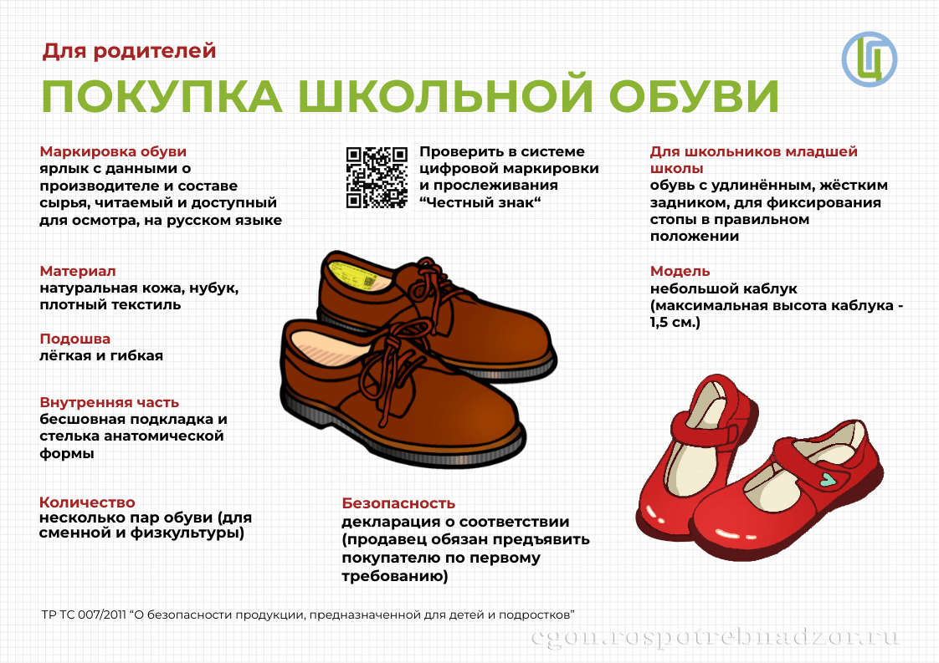

*Информация подготовлена с использованием материалов ФБУЗ «Центр гигиенического образования населения» Роспотребнадзора.*